Communiqué de presse

La nouvelle génération de codeurs Ethernet définit de nouvelles références en matière de compacité et de rentabilité

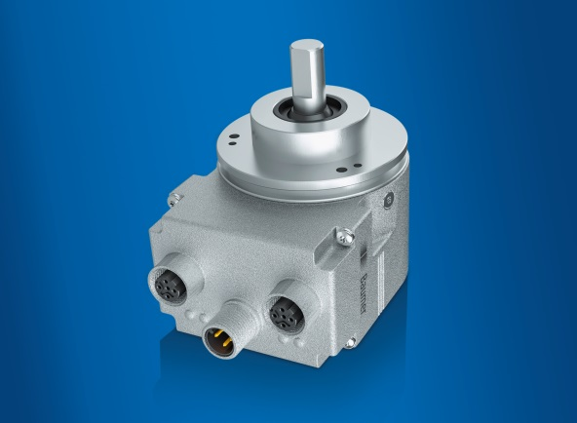
(25.07.2016) Avec les codeurs Ethernet EAL580, Baumer s’inscrit en spécialiste des codeurs et définit de nouvelles références dans le domaine des codeurs absolus. Dans cette nouvelle série, l’accent est mis non seulement sur un design extrêmement compact et économique, mais surtout sur l'utilisation de technologies de communication les plus modernes. De plus, la technologie OptoTurn® , maintes fois éprouvée sur le terrain, garantit une précision extrême et une résistance maximale aux champs magnétiques pour une détermination de position monotour et multitour purement optique.

L’intégration particulièrement compacte de l’ensemble de la logique d’interfaces avec détection monotour et multitour constitue assurément la pierre angulaire du design économique de cette nouvelle série. Pour l’utilisateur, ceci se traduit par un avantage tangible en termes de coûts combiné avec une sécurité process optimale.
La famille EAL580 offre en outre une flexibilité optimale pour les pièces de raccordement. Ce qui permet non seulement de mettre en œuvre avec une grande précision les subtiles différences des interfaces usuelles mais aussi de laisser de grands espaces de liberté aux adaptations spécifiques aux applications pour ainsi configurer avec encore plus de confort l’emploi de machines et d’installations.

Présentant la plus faible profondeur de montage de la catégorie des codeurs Ethernet de 58 mm, le modèle EAL580 est avec sa structure compacte non seulement particulièrement économique, mais il vous laisse de plus le maximum de liberté de construction dans son application, en particulier dans les endroits exigus. La première variante présentée pour cette nouvelle série est le modèle EAL580 avec interface Profinet. Toutes les autres interfaces Ethernet dans ce design compact sont déjà en cours de mise en oeuvre.
Grâce à l’emploi des technologies de communication les plus modernes, comme le protocole MRP (Media Redundancy Protocol) que prend en charge la variante Profinet, cette nouvelle série de codeurs compacts apporte une contribution décisive en faveur d’une disponibilité accrue des machines et des installations.
Les nouveaux codeurs absolus EAL580 avec Profinet sont les premiers codeurs sur le marché à prendre en charge le standard de communication OPC UA. Cette solution indépendante de la plateforme et modulable possède une architecture ouverte facilement adaptable aux exigences futures, laquelle garantit entre les différents systèmes un échange de données sûr, fiable et indépendant du fabricant.

Pour plus d'informations : www.baumer.com

Photo : les détecteurs de trajectoire à mécanisme à câble robustes GCA5 conviennent parfaitement à une utilisation à l'extérieur et à des applications à espace de montage limité.

Nombre de caractères (avec espaces) : 2516
Texte et photo à télécharger sous : www.baumer.com/press

Groupe Baumer
Le Groupe Baumer est un des leaders mondiaux dans la production de capteurs, codeurs, instruments de mesure et composants pour les appareils de traitement d’image automatisé. Baumer associe une technologie innovante et un service orienté clients à des solutions intelligentes pour l'automatisation des procédés et des lignes de fabrication et propose, à cette fin, une palette exceptionnelle de produits et de technologies. L'entreprise familiale, qui emploie quelque 2 300 collaborateurs et dispose de sites de production, de sociétés de distribution et de représentations dans 38 succursales et 19 pays, est toujours proche de ses clients. Grâce à des normes de qualité élevées partout dans le monde et une grande force d'innovation, Baumer propose à ses clients de nombreux secteurs des avantages décisifs et une plus-value considérable. Pour plus d'informations, consultez notre site Internet www.baumer.com.

Contact presse:  Petra Reichle  Marketing Communications Manager  Tél. +49 (0)7720 942 264  Fax +49 (0)7720 942 955  preichle@baumer.com  www.baumer.com | Contact entreprise Suisse:  Baumer Electric AG  Tél. +41 52728 11 22  Fax +41 52728 11 44  sales.ch@baumer.com  www.baumer.com | Contact entreprise France:  Baumer SAS  Tél. +33 450 39 24 66  Fax +33 450 39 23 02  sales.fr@baumer.com  www.baumer.com

